ДЕПАРТАМЕНТ ОБРАЗОВАНИЯ И НАУКИ ГОРОДА МОСКВЫ

ГОСУДАРСТВЕННОЕ БЮДЖЕТНОЕ ПРОФЕССИОНАЛЬНОЕ
ОБРАЗОВАТЕЛЬНОЕ УЧРЕЖДЕНИЕ
«Колледж автоматизации и информационных технологий № 20»

КУРСОВОЙ ПРОЕКТ

Тема Проектирование и разработка приложения для планирования и учёта рабочего времени сотрудника
(наименование темы)

Код и наименование специальности 09.02.07 Информационные системы и программирование
Группа ИСП222

Студент _____/ Бондарев Иван Дмитриевич
(подпись) (фио)

Руководитель_____/Лисавина Алёна Вадимовна
(подпись) (фио)

Москва, 2026

ДЕПАРТАМЕНТ ОБРАЗОВАНИЯ И НАУКИ ГОРОДА МОСКВЫ

ГОСУДАРСТВЕННОЕ БЮДЖЕТНОЕ ПРОФЕССИОНАЛЬНОЕ
ОБРАЗОВАТЕЛЬНОЕ УЧРЕЖДЕНИЕ
«Колледж автоматизации и информационных технологий № 20»

РАССМОТРЕНО:  на заседании ППО  «Информационные технологии»  от «09» февраля 2026 г.  Протокол № 4  Председатель ППО  ____________/Кузьмина О.Б.  (подпись) (Ф.И.О.)  Руководитель по курсовому проекту  ____________/ Лисавина А.В.  (подпись) (Ф.И.О.) | УТВЕРЖДАЮ:  Заместитель директора по  качеству образования  ____________/ Глазков П.А.  (подпись) (Ф.И.О.)  «___»_________________ 2026 г.
ЗАДАНИЕ
на курсовой проект
Студенту(ке) Бондареву Ивану Дмитриевичу
^{(Ф.И.О. полностью)}
Тема Проектирование и разработка приложения для планирования и учёта рабочего времени сотрудника
^{(наименование темы)}
Содержание курсового проекта | Сроки исполнения задания | Примечание
ВВЕДЕНИЕ (~ 5%) | 11.03.2026-16.03.2026
1 АНАЛИЗ ПРЕДМЕТНОЙ ОБЛАСТИ И ВЫБОР ТЕХНОЛОГИЧЕСКОГО СТЕКА (~ 25-35 %)  1.1 Анализ предметной области  1.1.1 Описание бизнес-процессов  1.1.2 Выявление проблем и обоснование необходимости автоматизации  1.1.3 Анализ существующих решений | 17.03.2026-23.03.2026
1.2 Формулировка требований к системе  1.2.1 Функциональные требования  1.2.2 Нефункциональные требования | 24.03.2026-30.03.2026
1.3 Выбор и обоснование стека технологий | 31.03.2026
2 ПРОЕКТИРОВАНИЕ И РАЗРАБОТКА СИСТЕМЫ (~ 40-50 %)  2.1 Проектирование  2.1.1 Проектирование базы данных  2.1.2 Диаграмма вариантов использования | 01.04.2026-08.04.2026
2.2 Разработка  2.2.1 Реализация модели базы данных  2.2.2 Разработка приложения  2.2.2.1 Реализация клиентской части  2.2.2.2 Разработка серверной части | 09.04.2026-20.04.2026
2.3 Организация хранения и доступа к файлам посредством репозитория | 21.04.2026
2.4 Тестирование системы | 22.04.2026
ЗАКЛЮЧЕНИЕ (~ 8-10 %) | 23.04.2026
СПИСОК ИСПОЛЬЗОВАННЫХ ИСТОЧНИКОВ | 24.04.2026
Дата выдачи задания «09» февраля 2026 г.
Задание получил __________________________ «09» февраля 2026 г.
^{(подпись студента)}

СОДЕРЖАНИЕ
СПИСОК СОКРАЩЕНИЙ И УСЛОВНЫХ ОБОЗНАЧЕНИЙ 5
ВВЕДЕНИЕ 6
1 АНАЛИЗ ПРЕДМЕТНОЙ ОБЛАСТИ И ВЫБОР ТЕХНОЛОГИЧЕСКОГО СТЕКА 8
1.1 Анализ предметной области 8
1.1.1 Описание бизнес-процессов 8
1.1.2 Выявление проблем и обоснование необходимости автоматизации 9
1.1.3 Анализ существующих решений 9
1.2.1 Формирование требований к системе 10
1.2.2 Функциональные требования 11
1.2.3 Нефункциональные требования 12
1.3 Выбор и обоснование стека 14
2 ПРОЕКТИРОВАНИЕ И РАЗРАБОТКА СИСТЕМЫ 21
2.1 Архитектурное проектирование 21
2.1.2 Диаграмма вариантов использования 24
2.2 Разработка 27
2.2.2 Разработка приложения 31
2.2.2.1 Реализация клиентской части 31
2.3 Организация хранения и доступа к файлам посредством репозитория 36
2.4 Тестирование системы 37
ЗАКЛЮЧЕНИЕ 39
СПИСОК ИСПОЛЬЗОВАННЫХ ИСТОЧНИКОВ 41
ПРИЛОЖЕНИЯ 43
ПРИЛОЖЕНИЕ А. Программный код страницы «LoginForm» 43
ПРИЛОЖЕНИЕ Б. Программный код страницы «MainForm» 46
ПРИЛОЖЕНИЕ В. Код для формы «TaskManagementForm» 48
ПРИЛОЖЕНИЕ Г. Программный код страницы «TimeTrackingForm» 51
ПРИЛОЖЕНИЕ Д. Программный код страницы «ReportingForm» 58
ПРИЛОЖЕНИЕ Е. Код для SQL базы данных 60

СПИСОК СОКРАЩЕНИЙ И УСЛОВНЫХ ОБОЗНАЧЕНИЙ
PDF (Portable Document Format) – формат переносимых документов. Это универсальный формат для работы с Adobe Systems;
CSV (Comma-Separated Values) – это простой текстовой файл который можно отредактировать в блокноте;
БД – база данных.
СУБД – система управления базами данных.
LINQ (от англ. «Language Integrated Query») – синтаксис языка запросов в языках программирования платформы .NET Framework.

ВВЕДЕНИЕ
Эффективное управление рабочим временем одним из ключевых факторов повышения производительности труда в любой организации труда в любой государственное и частной организации.
В условиях роста объёмов задач и ужесточения требований к срокам выполнения проектов традиционные методы учёта рабочего времени становятся недостаточно эффективными. Они не позволяют оперативно получать аналитику, контролировать загрузку сотрудников и точно рассчитывать время для максимально эффективной работы [2].
Цель курсовой – спроектировать и разработать приложение для планирования и учёта рабочего времени сотрудников с учётом требований корпоративной среды.
Задачи исследования:
- Проанализировать предметную область и выявить ключевые бизнес‑процессы учёта рабочего времени;
- Сформулировать функциональные и нефункциональные требования к системе;
- Выбрать и обосновать технологический стек для реализации;
- Спроектировать архитектуру системы, включая базу данных и пользовательский интерфейс;
- Разработать клиент‑серверное приложение;
- Протестировать систему на соответствие заявленным требованиям.
Объект исследования: процессы учёта рабочего времени в организации.
Предмет исследования: методы и технологии автоматизации учёта рабочего времени сотрудников [3, с.406].
Методы исследования:
- анализ предметной области;
- проектирование баз данных;
- объектно‑ориентированное программирование;
- тестирование программного обеспечения.
Практическая значимость: разработанное приложение может быть внедрено в организациях любого масштаба для автоматизации рутинных операций учёта рабочего времени, что сократит временные затраты на администрирование и повысит точность отчётности.

1 АНАЛИЗ ПРЕДМЕТНОЙ ОБЛАСТИ И ВЫБОР ТЕХНОЛОГИЧЕСКОГО СТЕКА

1.1 Анализ предметной области
В данном разделе анализируется процесс планирования и учёта рабочего времени сотрудников [5], описываются ключевые бизнес‑процессы, связанные с фиксацией и контролем трудозатрат. Выявляются проблемы существующей организации учёта, такие как ручной ввод данных, риск ошибок и низкая оперативность получения отчётности. Обосновывается необходимость разработки специализированного приложения для автоматизации учёта рабочего времени и оптимизации взаимодействия между сотрудниками и руководителями.

1.1.1 Описание бизнес-процессов
В большинстве организаций учёт рабочего времени строится вокруг следующих ключевых процессов:
Планирование задач:
- Руководитель формирует список задач на установленный период;
- Распределение задач между сотрудниками по приоритету с указыванием сроков выполнения и окончания работы;
- Информирование сотрудников доступным и оговоренным способом для удобства всех сотрудников (почта, мессенджеры или на совещании).
Выполнение и фиксация времени:
- Выполнение сотрудников поставленной задачи;
- Фиксация затраченного времени;
- Формирование отчётности;
- Сбор отчётов по всем данным в конце заданного периода;
- Отправление отчёта в бухгалтерию;
Контроль и анализ:
- Проверка руководителем выполненных задач в соответствии с затраченным временем;
- Выявление загрузки или недостаточной загруженности отдельных сотрудников;
- Перераспределение задач при необходимости.
При расчёте оплаты труда бухгалтерия, используя полученные отчёты фиксирует расчёты для заработной платы, премий и сверхурочных сотрудников [6, с. 556].

1.1.2 Выявление проблем и обоснование необходимости автоматизации
Текущий процесс имеет ряд существенных недостатков:
- Неточность данных;
- Высокие трудозатраты;
- Отсутствие оперативной аналитики;
- Риск ошибок;
- Дублирование данных.
Автоматизация позволит:
- Сократить время на отчётность на 70-80%;
- Повысить точность учёта времени сотрудников вплоть до 93-95%;
- Получить инструмент для анализа загрузки процессов работы и оптимизации затраченных сил;
- Обеспечить единым источником данных для всех участников предприятия;
- Упрощение расчёта времени сотрудников что позволит бухгалтерам рассчитывать заработную плату сотрудников.

1.1.3 Анализ существующих решений
Прежде чем приступать к разработке собственного приложения, следует посмотреть, что уже существует на рынке и почему готовые продукты не всегда подходят для небольших компаний.
Для выявления оптимальных подходов к автоматизации учёта рабочего времени проведён анализ популярных решений. Рассмотрим их с точки зрения соответствия выявленным проблемам и потребностям организации.
Для наглядного сравнения популярных решений по автоматизации учёта рабочего времени представим их в виде таблицы 1.
Таблица 1 – Сравнение аналогов
Решение | Тип решения | Преимущества | Недостатки
1С: Документооборот | Корпоративная ERP система | Комплексный подход, готовые отчёты для расчёта заработной платы, поддержка ролей | Высокая стоимость лицензии, сложность внедрения и настройка, избыточный функционал
Битрикс24 | Корпоративная платформа | Встроенные тайм трекеры, визуализация задач, мобильное приложение | Ориентация управления проектами, а не точный учёт времени, ограниченная аналитика по загрузке, высокая стоимость
Подводя итоги анализ показал, что ни одно из существующих решений не покрывает заданные потребности организации в полном объёме, а именно:
- Отсутствие баланса между простотой учёта времени и детализированной аналитики;
- Слабая интеграция функций для сотрудников, руководителей и бухгалтеров в рамках одной системы.
Это подтверждает необходимость разработки специализированного приложения для:
- Обеспечения простого учёта времени;
- Поддержки ролей пользователей с разными правами;
- Предоставление гибкой отчётности;
- Интеграция на локальную систему предприятия;
- Интуитивно понятный интерфейс.

1.2.1 Формирование требований к системе
В рамках выполнения данной работы на основе анализа предметной области и выявленных проблем в ходе исследования рынка были сформулированы требования к системе и к создаваемому приложению. По стандартам программной инженерии разделим требования на две группы: функциональные требования, а именно описывающие какие действия должна делать программа и нефункциональные требования включающие в себя ограничения и качество работы системы[8].

1.2.2 Функциональные требования
Функциональные требования задают задачи, которые система обязана выполнить в ответ на действия пользователя. Для разрабатываемой предметной области выделим ключевые функции.
Учёт рабочего времени:
- Фиксация времени начала и окончания работы с точностью до минуты;
- Возможность отмечать перерывы и отлучки;
- Привязка затраченного времени к конкретным задачам и проектам;
- Автоматическое заполнение данных на основе графика работы;
- Просмотр истории учёта рабочего времени за выбранный период;
Управление задачами:
- Создание и редактирование списка задач;
- Назначение задач сотрудникам и отделам;
- Установка сроков выполнения и приоритетов;
- Отслеживание статуса выполнения;
- Возможность добавления комментариев и вложений к задачам.
Отчётность:
- Формирование табеля учёта рабочего времени;
- Сводные отчёты по загрузке отделов и сотрудников;
- Аналитика по проектам;
- Отчёты по эффективности выполнения задач;
- Настройка шаблонов отчётов под нужды разных подразделений.
Аунтификация и права доступа:
- Вход через корпоративную учётную запись;
- Ролевая модель доступа;
- Журнал аудита действий пользователей с фиксацией даты, времени и типа операции;
- Механизм восстановления доступа при утере учётных данных.
Интеграция:
- Импорт графиков работы из кадровой системы;
- Экспорт данных в формате, совместимом с корпоративными BI-системами[11];
- API для подключения дополнительных корпоративных сервисов.

1.2.3 Нефункциональные требования
Нефункциональные требования устанавливают критерии оценки качества работы программы, в ходе разработки были выделены следующие характеристики
Производительность:
- Обработка запросов не более 2 секунд при одновременной работе до 100 пользователей;
- генерация стандартных отчётов не более 5 секунд;
- время отклика интерфейса при навигации не более 1 секунды.
Надёжность:
- Доступность системы не менее 99,5 % в рабочие часы;
- Восстановление после сбоя не более 30 минут;
- Гарантия сохранности данных при аппаратных сбоях.
Безопасность:
- Шифрование данных при передаче;
- Хранение паролей с использованием bcrypt;
- Двухфакторная аутентификация для административных ролей;
- Разграничение прав доступа на уровне записей и полей;
- Регулярное резервное копирование.
Масштабирование:
- поддержка роста числа пользователей до 1 000;
- возможность горизонтального масштабирования серверной инфраструктуры;
- увеличение объёма хранимых данных без потери производительности.
Удобство использования:
- интуитивно понятный интерфейс с логичной навигацией;
- контекстная справка по всем функциям;
- поддержка русского языка интерфейса;
- адаптивный дизайн для разных разрешений экрана;
- горячие клавиши для часто выполняемых операций.
Совместимость:
- работа на Windows 10/11;
- совместимость с браузерами Microsoft Edge, Google Chrome для веб компонентов;
- поддержка мониторов с разрешением от 1280×720;
- корректное отображение на экранах с высоким DPI.
Поддерживаемость:
- модульная архитектура для упрощения внесения изменений;[14]
- подробная техническая документация на систему;
- логирование ошибок и исключений с возможностью экспорта;
- инструменты мониторинга состояния системы.
Локализация:
- полное соответствие российским нормам учёта рабочего времени;
- использование российского календаря и форматов даты/времени;
- учёт праздничных и выходных дней согласно ТК РФ.

1.3 Выбор и обоснование стека
С учётом выявленных требований к системе выбран следующий технологический стек на базе Visual Studio 2026 и C# Windows Forms, для БД(база данных) была выбрана MSSQL(Microsoft SQL Server)[9, с. 546 ].
Почему C# выбран для проекта:
- Интеграция с экосистемой Microsoft;
- полная совместимость с Windows (основная платформа пользователей);
- бесшовная интеграция с Active Directory для аутентификации;
- поддержка .NET 8.0 с его возможностями асинхронного программирования.
Производительность:
- компиляция в IL (Intermediate Language) с последующей JIT‑оптимизацией;
- эффективное управление памятью через сборщика мусора;
- высокая скорость выполнения по сравнению с интерпретируемыми языками.
Строгая типизация:
- обнаружение ошибок на этапе компиляции, а не во время выполнения;
- повышение надёжности кода;
- упрощение рефакторинга и поддержки.
Богатая стандартная библиотека:
- встроенные инструменты для работы с БД (ADO.NET, Entity Framework);[10]
- готовые решения для отчётности (Report Viewer);
- классы для работы с датами, временем, коллекциями.
Далее, сравним это с альтернативами. Проведём сравнение C# и Java.
Плюсы C#:
- лучшая интеграция с Windows и корпоративными сервисами Microsoft;
- более лаконичный синтаксис (свойства, LINQ);
- тесная связь с Visual Studio и инструментами Microsoft.
Минусы Java:
- избыточность для Windows‑среды;
- необходимость установки JRE на клиентских ПК;
- менее интуитивная работа с UI в десктоп‑приложениях (Swing/JavaFX).
Так же проведём сравнение C# и JavaScript
Плюсы C#:
- нативная производительность без накладных расходов браузера;
- меньший размер дистрибутива;
- прямая работа с системными API Windows.
Минусы JS/Electron:
- высокое потребление памяти;
- больший размер приложения;
- меньшая безопасность из‑за JS‑движка.
Для обоснования выбора Microsoft SQL Server Express была выбраны пара аспектов программы, подходящие под критерии требований:
Бесплатная редакция с полным функционалом:
- SQL Server Express – бесплатная версия с ограничениями (10 ГБ), достаточными для проекта;
- поддержка всех функций SQL Server, включая T‑SQL, хранимые процедуры, представления.
Интеграция с .NET:
- нативная поддержка ADO.NET и Entity Framework Core;
- оптимизация запросов через LINQ to SQL;
- встроенная поддержка JSON для API.
Безопасность:
- шифрование на уровне столбцов;
- интеграция с Windows Authentication;
- аудит и роли безопасности.
Инструменты администрирования:
- SQL Server Management Studio (бесплатный инструмент);
- визуальные конструкторы запросов и отчётов;
- планировщик заданий для резервного копирования.
Производительность:
- оптимизированные индексы и кэширование;
- быстрая обработка аналитических запросов для отчётов.
Резервное копирование:
- автоматическое резервное копирование по расписанию;
- восстановление на определённый момент времени.
Для сравнения с альтернативами выберем такие программы как, PostgreSQL и MySQL, а так же SQLite:
Сравнение MSSQL и PostgreSQL:
Плюсы MSSQL:
- лучшая интеграция с .NET и Windows;
- более интуитивный интерфейс SSMS;
- поддержка Report Viewer для генерации отчётов.
Минусы PostgreSQL:
- сложнее настройка на Windows;
- меньше готовых решений для интеграции с 1С.
Сравнение MSSQL и MySQL:
Плюсы MSSQL:
- более мощные инструменты аналитики;
- встроенная поддержка XML/JSON;
- лучше масштабируется для корпоративных решений.
Минусы MySQL:
- ограничения в бесплатной версии;
- менее развитая экосистема для Windows.
Сравнение MSSQL и SQLite:
Плюсы MSSQL:
- поддержка многопользовательского доступа;
- транзакции с высокой надёжностью;
- инструменты мониторинга и аудита.
Минусы SQLite:
- однопользовательский режим;
- отсутствие сетевого доступа;
- низкая производительность при больших объёмах данных.
Для среды программирования было выбрано приложение Visual Studio 2026. Выбрана именно эта среда разработки в связи с подходящими для нас критериями, такими как:
Полная поддержка .NET 8.0:
- нативная компиляция и отладка C#‑кода;
- инструменты профилирования производительности;
- IntelliSense с поддержкой новейших функций C#.
Инструменты для WinForms:
- визуальный конструктор форм;
- редактор элементов управления;
- предпросмотр интерфейса.
Интеграция с базами данных:
- Server Explorer для подключения к SQL Server;
- конструктор Entity Framework моделей;
- отладчик SQL‑запросов.
Система контроля версий:
- встроенная поддержка Git;
- интеграция с Azure DevOps и GitHub;
- сравнение версий кода.
Тестирование:
- запуск модульных тестов (MSTest, xUnit);
- покрытие кода тестами;
- имитация нагрузки.
Развёртывание:
- ClickOnce для простого обновления приложений;
- мастер создания установщиков;
- публикация в облаке.
Расширяемость:
- Marketplace с тысячами плагинов;
- настройка под конкретные задачи;
- поддержка сторонних инструментов (ReSharper).
Поддержка сообщества:
- официальная документация Microsoft;
- обучающие курсы и вебинары;
- активное сообщество разработчиков.
В сравнение с альтернативами
Сравнение Visual Studio 2026 и Rider:
Плюсы Visual Studio 2026:
- бесплатная версия Community для образовательных проектов;
- более глубокая интеграция с Windows;
- нативная поддержка WinForms.
Минусы Rider:
- платная лицензия;
- ориентирован на кроссплатформенную разработку.
Сравнение Visual Studio 2026 и Visual Studio Code:
Плюсы Visual Studio 2026:
- полноценная IDE с инструментами проектирования;
- визуальные редакторы для БД и UI;
- встроенные средства тестирования и развёртывания.
Минусы Visual Studio Code:
- требует установки множества расширений;
- ограничен в возможностях для десктоп-разработки.
Сравнение Visual Studio 2026 и Eclipse:
Плюсы Visual Studio 2026:
- оптимизирован для C# и .NET;
- интуитивно понятный интерфейс;
- меньшие требования к ресурсам ПК.
Минусы Eclipse:
- ориентирован на Java;
- сложный для освоения новичками.

2 ПРОЕКТИРОВАНИЕ И РАЗРАБОТКА СИСТЕМЫ

2.1 Архитектурное проектирование
На рисунке 1 предоставлена ER-диаграмма базы данных. База данных состоит из пяти таблиц: Projects, Tasks, WorkTime, Users, AuditLog.[12]
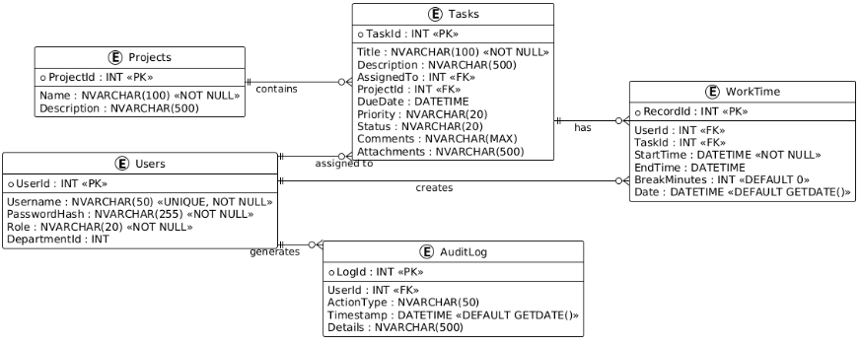
Рисунок 1 – ER-диаграмма
Таблица Projects(проекты) содержит следующие поля:
- ProjectsId (INT, PRIMARY KEY) – это первичный ключ, который служит уникальным идентификатором каждого проекта;
- Name (Nvarchar(100)NOT NULL) – хранит имя проекта не более 100 символов, не может быть пустым;
- Description (NVARCHAR(500)) – подробное описание проекта. Поле необязательное.
Таблица Tasks(задачи) содержит следующие поля:
- TaskId (INT, PRIMARY KEY, IDENTITY) – уникальный идентификатор задачи. Автоматически генерируется;
- Title (NVARCHAR(100), NOT NULL) – заголовок (краткое описание) задачи. Обязательно для заполнения;
- Description (NVARCHAR(500)) – подробное описание задачи. Поле необязательное;
- AssignedTo (INT, FOREIGN KEY REFERENCES Users(UserId)) –идентификатор пользователя, которому назначена задача. Ссылка на таблицу Users;
- ProjectId (INT, FOREIGN KEY REFERENCES Projects(ProjectId)) – идентификатор проекта, к которому относится задача. Ссылка на таблицу Projects;
- DueDate (DATETIME) – дата и время, к которым задача должна быть выполнена. Может быть пустой;
- Priority (NVARCHAR(20)) – приоритет задачи. Возможные значения: High (высокий), Medium (средний), Low (низкий);
- Status (NVARCHAR(20)) – текущий статус задачи. Возможные значения: NotStarted (не начата), InProgress (в работе), Completed (завершена);
- Comments (NVARCHAR(MAX)) – комментарии к задаче. Поле неограниченной длины, может содержать обсуждения и заметки;
- Attachments (NVARCHAR(500)) – путь к файлам, прикреплённым к задаче (например, документы, изображения).
Таблица WorkTime (Учёт рабочего времени) содержит следующие поля:
- RecordId (INT, PRIMARY KEY, IDENTITY) – уникальный идентификатор записи учёта времени. Автоматически генерируется;
- UserId (INT, FOREIGN KEY REFERENCES Users(UserId)) – идентификатор пользователя, который отработал время. Ссылка на таблицу Users;
- TaskId (INT, FOREIGN KEY REFERENCES Tasks(TaskId)) – идентификатор задачи, на которую было затрачено время. Ссылка на таблицу Tasks;
- StartTime (DATETIME, NOT NULL) – время начала работы над задачей. Обязательно для заполнения;
- EndTime (DATETIME) – время окончания работы над задачей. Может быть пустым, если задача ещё не завершена;
- BreakMinutes (INT, DEFAULT 0) – количество минут, потраченных на перерывы во время работы над задачей. По умолчанию – 0;
- Date (DATETIME, DEFAULT GETDATE()) – дата записи. По умолчанию устанавливается текущая дата и время на момент создания записи.
Таблица AuditLog (Журнал аудита) содержит следующие поля:
- LogId (INT, PRIMARY KEY, IDENTITY) – уникальный идентификатор записи журнала. Автоматически генерируется;
- UserId (INT, FOREIGN KEY REFERENCES Users(UserId)) – идентификатор пользователя, совершившего действие. Ссылка на таблицу Users;
- ActionType (NVARCHAR(50)) – тип действия, которое было выполнено (например, «Login», «Create Task», «Update Project»);
- Timestamp (DATETIME, DEFAULT GETDATE()) – дата и время выполнения действия. По умолчанию устанавливается текущее время;
- Details (NVARCHAR(500)) – дополнительные детали о действии (например, какие данные были изменены, какой объект затронут).
Таблицы так же имеют связи между друг другом:
- Таблица Projects и Tasks содержит множество задач, но каждая задача относится только к одному проекту. Тип связи – Один ко многим;
- Таблица Tasks и WorkTime имеют одну задачу и может иметь множество записей учёта времени, но каждая запись относится только к одной задаче. Тип связи – Один ко многим;
- Связь между Users и Tasks имеет одного пользователя и может быть назначена на множество задач, но каждая задача назначается только одному пользователю. Тип связи – Один ко многим;
- Связь между Users и WorkTime имеет одну задачу, но может иметь множество записей учёта времени (например, если её выполняли несколько дней), но каждая запись относится только к одной задаче). Тип связи – один ко многим;
- Связь между Users и AuditLog используется одним пользователем и генерирует множество записей журнала аудита, но каждая запись создаётся только одним пользователем. Тип связи – Один ко многим.
Для наглядной структуры связей сущностей на рисунке 1 первичные ключи отмечены PK, вторичные отмечены как FK.

2.1.2 Диаграмма вариантов использования
На рисунке 2 представлена диаграмма вариантов использования для системы управления задачами [4, c. 467]. Диаграмма демонстрирует функциональные возможности, доступные различным ролям пользователей: администратору, менеджеру и сотруднику. Связи типа include (включить) показывают обязательные этапы процессов – например, фиксация рабочего времени, включает обновление статуса задачи. Диаграмма наглядно иллюстрирует распределение прав и обязанностей между ролями, а также взаимосвязи между бизнес‑процессами системы.
Рисунок 2 – Диаграмма вариантов использования
Рассмотрим роль администратора. В неё включены уникальные возможности, такие как:
- Создание и редактирование пользователей:
- добавлять новых пользователей в систему;
- изменять данные существующих пользователей (логин, роль, отдел);
- деактивировать или удалять учётные записи.
- Управление ролями и правами:
- назначать роли пользователям (Администратор, Менеджер, Сотрудник);
- настраивать права доступа к различным функциям системы;
- определять, какие действия может выполнять каждая роль.
- Возможность просматривать журнал аудита:
- просматривать все действия пользователей в системе;
- фильтровать записи по дате, пользователю или типу действия;
- анализировать подозрительные действия для обеспечения безопасности;
- генерировать отчёты по активности пользователей.
Далее рассмотрим роль “Менеджер”. В ней доступны не все действия, но для задач менеджера выбраны все необходимые, а именно:
- Моделирование проектов:
- Создавать/редактировать проекты:
- создавать новые проекты с указанием названия и описания;
- редактировать информацию о существующих проектах;
- закрывать или архивировать завершённые проекты.
- Назначать задачи:
- распределять задачи между сотрудниками;
- устанавливать сроки выполнения (Срок выполнения);
- задавать приоритет задачи (Высокий, Средний, Низкий);
- привязывать задачи к соответствующим проектам.
- Отслеживать прогресс:
- просматривать статусы задач (Не начата, В работе, Завершена);
- анализировать загрузку сотрудников;
- формировать отчёты по выполнению задач в рамках проектов;
- выявлять задачи с просроченными сроками.
- Создавать задачи:
- формулировать заголовки и описания задач;
- детализировать требования к выполнению;
- прикреплять необходимые документы или ссылки к задачам;
- устанавливать начальные статусы задач.
Далее «Сотрудник». Для роли сотрудника выбраны основные действия обычного пользователя без привилегий, а именно возможность.
- Работать с проектами:
- Обновлять статус задачи:
- менять статус задачи в зависимости от этапа выполнения:
- Не начата → В работе;
- В работе → Завершена;
- отмечать задачи как заблокированные, если возникли препятствия;
- указывать процент выполнения для задач в работе.
- Фиксировать рабочее время:
- записывать время начала работы над задачей (Время начала);
- фиксировать время окончания работы (Время окончания);
- учитывать перерывы (Минуты перерыва);
- подтверждать затраченное время для отчётности;
- вносить корректировки в случае ошибок.
- Добавлять комментарии и вложения:
- оставлять текстовые комментарии по ходу выполнения задачи;
- обсуждать вопросы с коллегами и менеджерами в рамках задачи;
- прикреплять файлы (документы, скриншоты, отчёты) к задаче;
- уведомлять ответственных о важных изменениях через комментарии [13, c. 326].

2.2 Разработка
Для реализации системы для планирования и учёта рабочего времени сотрудника была выбрана система управления базами данных Microsoft SQL Server (MSSQL). Это Система управления базами данных (СУБД) корпоративного уровня от Microsoft. MSSQL оптимально подходит для корпоративных систем учёта рабочего времени, где критически важны целостность данных, безопасность и возможность масштабирования [15, c. 273].
В рамках данной курсовой работы была спроектированная база данных, состоящая из пяти основных таблиц, а именно: Users, Projects, Tasks, WorkTime, AuditLog.
Часть структуры базы данных представлена на рисунке 3, полный код представлен в Приложении Е.
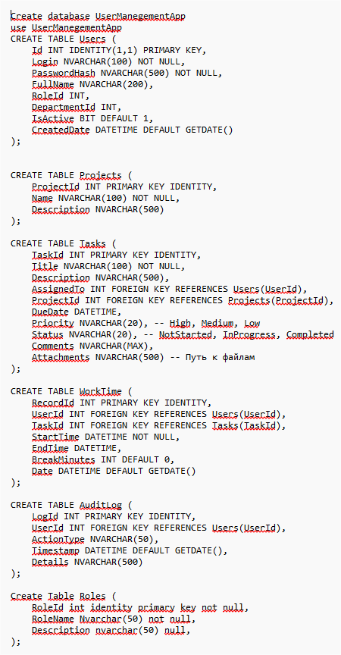
Рисунок 3 – Пример кода базы данных
Далее рассмотрим Таблицу Users (Пользователи) на рисунке 3, которая предназначена для хранения информации о пользователях системы (администраторах, менеджерах, сотрудниках).
Включает в себя поля:
- UserId – уникальный идентификатор пользователя. Установлен как первичный ключ (PRIMARY KEY) с автоматическим проставлением уникального номера (IDENTITY). Это позволяет идентифицировать каждого пользователя и автоматически генерировать ID при добавлении новой записи;
- Username – логин пользователя. Используется для авторизации в системе. Тип данных NVARCHAR(50), поле уникальное (UNIQUE) и обязательное для заполнения (NOT NULL);
- PasswordHash – хеш(зашифрование с помощью математических функций) пароля пользователя. В системе пароль хранится в зашифрованном виде для обеспечения безопасности. Тип данных NVARCHAR(255), обязательное поле (NOT NULL);
- Role – роль пользователя в системе. Может принимать значения: 'Admin', 'Manager', 'Employee'. Тип данных NVARCHAR(20), обязательное поле (NOT NULL). Поле позволяет реализовать разделение прав доступа между разными категориями пользователей;
- DepartmentId – идентификатор отдела, к которому принадлежит пользователь. Тип данных INT. Поле может быть пустым, если принадлежность к отделу не указана.
Далее рассмотрим таблицу Projects (Проекты). в ней хранится информация о проектах компании, на которые распределяются задачи.
Включает поля:
- ProjectId – уникальный идентификатор проекта. Первичный ключ (PRIMARY KEY) с автоматическим проставлением уникального номера (IDENTITY), автоматически генерируется при создании нового проекта;
- Name – название проекта. Тип данных NVARCHAR(100), обязательное поле (NOT NULL);
- Description – подробное описание проекта: цели, задачи, особенности реализации. Тип данных NVARCHAR(500). Поле необязательное, может быть пустым.
Так же рассмотрим таблицу Tasks (Задачи). В ней описываются задачи, выполняемые сотрудниками в рамках проектов.
Включает в себя поля:
- TaskId – уникальный идентификатор задачи. Первичный ключ (PRIMARY KEY) с автоматическим проставлением уникального номера (IDENTITY);
- Title – заголовок задачи. Краткое описание сути работы. Тип данных NVARCHAR(100), обязательное поле (NOT NULL);
- Description – подробное описание задачи: требования, критерии выполнения, дополнительные указания. Тип данных NVARCHAR (500). Поле необязательное;
- AssignedTo – идентификатор пользователя, ответственного за выполнение задачи. Внешний ключ (FOREIGN KEY), ссылающийся на поле UserId в таблице Users. Тип данных INT;
- ProjectId – идентификатор проекта, к которому относится задача. Внешний ключ (FOREIGN KEY), ссылающийся на поле ProjectId в таблице Projects. Тип данных INT;
- DueDate – крайний срок выполнения задачи. Тип данных DATETIME. Поле необязательное – некоторые задачи могут не иметь жёстких сроков;
- Priority – приоритет задачи. Может принимать значения: 'High', 'Medium', 'Low'. Тип данных NVARCHAR (20). Позволяет расставить приоритеты при планировании работы;
- Status – текущий статус задачи. Возможные значения: 'NotStarted', 'InProgress', 'Completed'. Тип данных NVARCHAR (20). Помогает отслеживать прогресс выполнения задач;
- Comments – комментарии к задаче. Могут содержать обсуждения, уточнения, замечания. Тип данных NVARCHAR(MAX). Поле необязательное;
- Attachments – путь к файлам, прикреплённым к задаче (документы, скриншоты, отчёты). Тип данных NVARCHAR(500). Поле необязательное.
Так же рассмотрим таблицу WorkTime (Учёт рабочего времени). Оно фиксирует затраченное время на выполнение задач сотрудниками.
Включает в себя поля:
- RecordId – уникальный идентификатор записи учёта времени. Первичный ключ (PRIMARY KEY) с автоматическим проставлением уникального номера (IDENTITY);
- UserId – идентификатор сотрудника, фиксирующего время. Внешний ключ (FOREIGN KEY), ссылающийся на поле UserId в таблице Users. Тип данных INT;
- TaskId – идентификатор задачи, на которую затрачено время. Внешний ключ (FOREIGN KEY), ссылающийся на поле TaskId в таблице Tasks. Тип данных INT;
- StartTime – время начала работы над задачей. Тип данных DATETIME, обязательное поле (NOT NULL);
- EndTime – время окончания работы над задачей. Тип данных DATETIME. Поле может быть пустым, если задача ещё выполняется;
- BreakMinutes – количество минут перерывов в течение рабочей сессии. Тип данных INT, значение по умолчанию – 0 (DEFAULT 0). Позволяет учитывать реальное рабочее время;
- Date – дата выполнения работы. Тип данных DATETIME, значение по умолчанию – текущая дата (DEFAULT GETDATE ()).
Далее таблица AuditLog (Журнал аудита). Регистрирует действия пользователей в системе для контроля безопасности и анализа активности.
Включает поля:
- LogId – уникальный идентификатор записи журнала. Первичный ключ (PRIMARY KEY) с автоматическим проставлением уникального номера (IDENTITY);
- UserId – идентификатор пользователя, выполнившего действие. Внешний ключ (FOREIGN KEY), ссылающийся на поле UserId в таблице Users. Тип данных INT;
- ActionType – тип действия, выполненного пользователем. Тип данных NVARCHAR (50);
- Timestamp – точная дата и время действия. Тип данных DATETIME, значение по умолчанию – текущее время (DEFAULT GETDATE ()). Позволяет отслеживать хронологию событий;
- Details – детализация действия: какие поля изменены, какие значения установлены. Тип данных NVARCHAR (500). Поле необязательное, но полезно для детального анализа.
Для тестирования работоспособности системы были добавлены данные, наполнение базы данных выполняется с помощью операторов INSERT, как на рисунке 4. Оставшийся код базы находится в приложении Е.
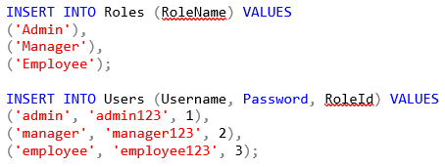
Рисунок 4 – пример данных для базы
В таблицу Users добавлены пять записей включающие: один администратор, два менеджера, и два пользователя. Так же к каждому участнику был привязан пароль и имя;
В таблицу Roles добавлены три записи для объявления таких ролей как, Admin, Manager и Employee.

2.2.2 Разработка приложения

2.2.2.1 Реализация клиентской части
На рисунке 5 изображено окно входа в приложение. Данное окно является входом в систему авторизуя пользователя, это первое что видит пользователь. Здесь пользователь вводит свои данные для входа, чтобы получить доступ к приложению.
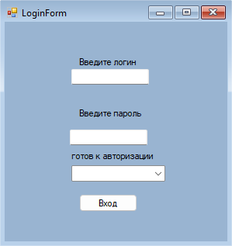
Рисунок 5 – LoginForm окно входа
Для авторизации в систему вам потребуется ввести данные в поле для логина, так же вам потребуется ввести пароль в поле пароля, после потребуется соответствующую пользователю роль и нажать “Вход”.
На рисунке 6 изображено главное окно, меню на котором происходит выбор дальнейших действий пользователя.

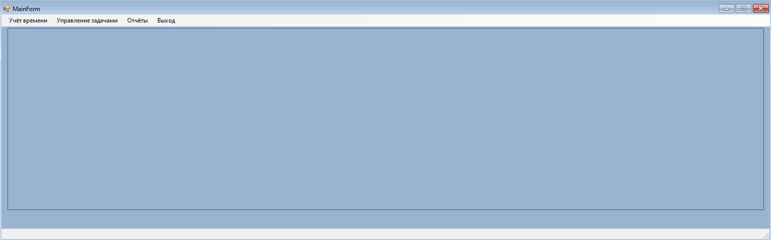Рисунок 6 – MainMenu
В этом окне можно выбрать в какое окно перейти, а именно учёт рабочего времени, управление задачами, отчётность, и выход.
Чтобы открыть форму учёта рабочего времени вам потребуется нажать на текст «Учёт рабочего времени» если требуется отрыть форму управления задачами вам потребуется нажать «Управление задачами».
Далее вы можете сформировать отчёт в окне «Отчёт».
Так же вы можете закрыть приложение и выйти с помощью кнопки «Выход».
На рисунке 7 изображено окно учёта рабочего времени сотрудника, данное окно позволяет пользователю выбрать задачу и запустить таймер.
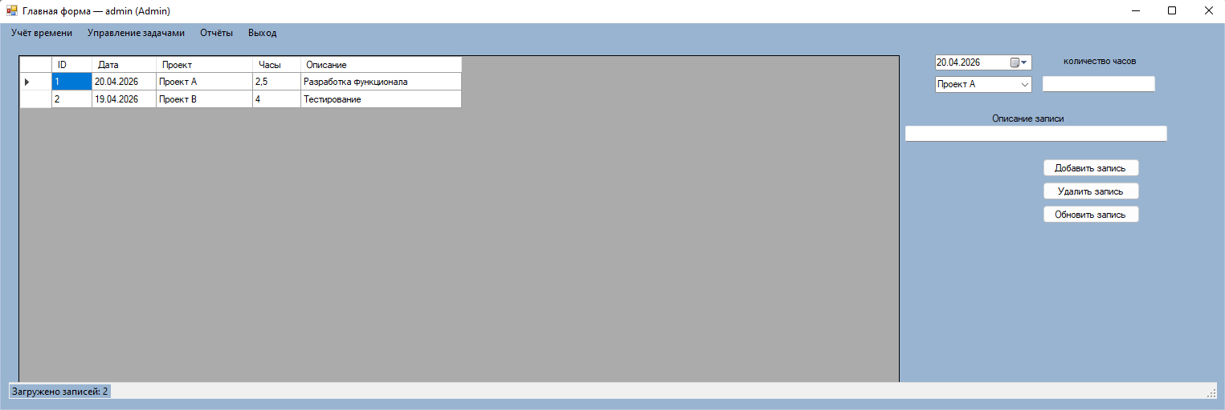
Рисунок 7 – TimeTrackingForm
Задачи заполняются в организации под нужды компании. Окно содержит следующие функции: отображение временного контроля, дата, количество часов, описание записи, вариант записей, добавление, удаление и обновление, и старт и остановка таймера.
На рисунке 8 отображена форма TaskManagementForm.
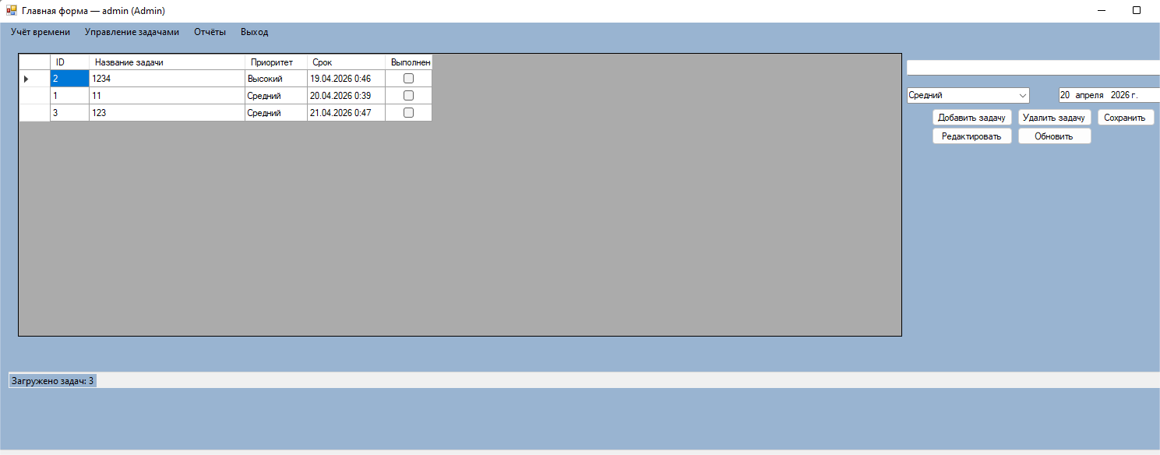
Рисунок 8 – TaskManagementForm
На рисунке используются несколько кнопок и текстовых полей, такие как: название задачи, приоритет, добавление задачи, дата, редактирование, удаление задачи и обновление задач.
На последней форме, а именно на рисунке 9 – ReportingForm делается отчёт.
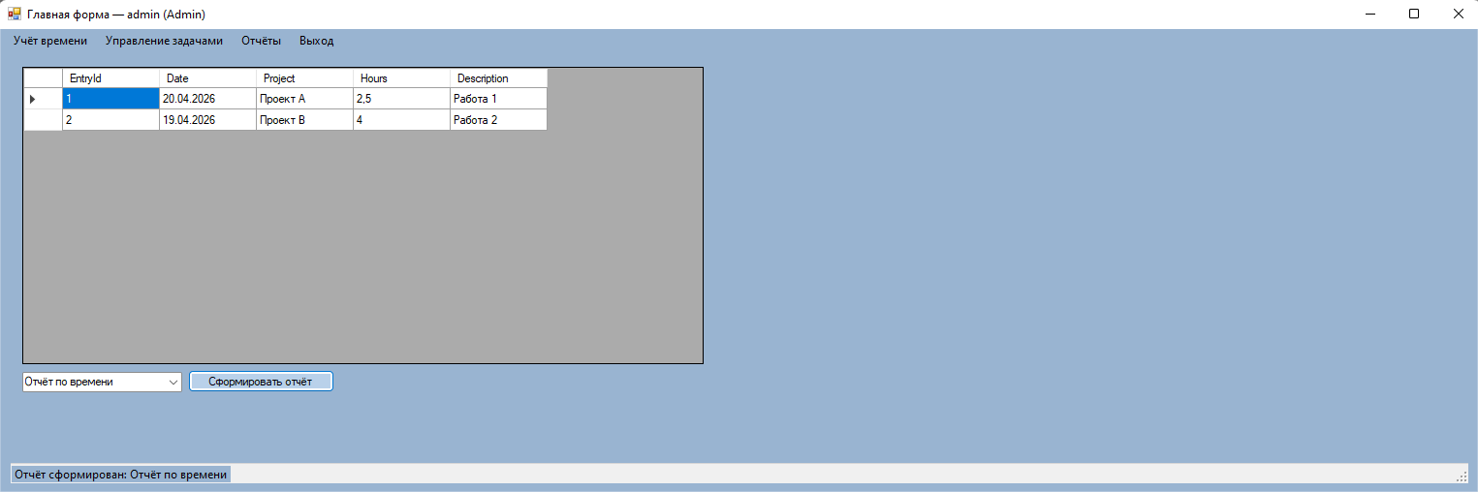
Рисунок 9 – ReportingForm
После выбора варианта отчёта при нажатии кнопки «Сформировать отчёт» происходит формирование отчёта и записывает в базу.

2.2.2.2 Разработка серверной части
Серверная часть приложения обеспечивает взаимодействие клиентских форм с базой данных Microsoft SQL Server. Все формы напрямую обращаются к базе данных через ADO.NET с использованием вспомогательного класса DBHelper. Полный программный код класса DBHelper представлен в Приложении Ж.
Далее рассмотрим форму «LoginForm» (Форма авторизации) изображённую на рисунке 10.
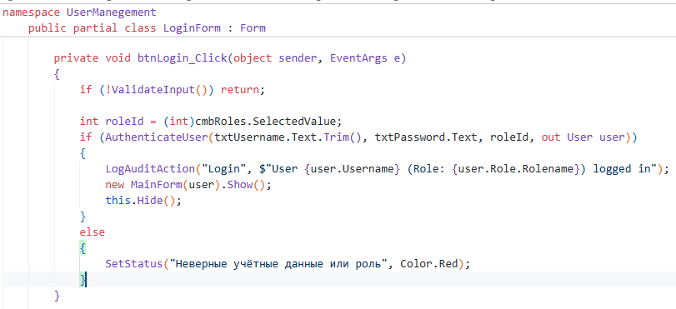
Рисунок 10 – Код формы «LoginForm»
При нажатии кнопки «Войти» в коде формы выполняется параметризованный SQL‑запрос к таблице Users. Запрос проверяет наличие записи с указанным логином и паролем. В случае успеха данные пользователя (UserId, FullName, Role) извлекаются из результата запроса и сохраняются в статическом классе CurrentUser. После этого форма скрывается и открывается MainForm. При неудачной авторизации пользователю выводится сообщение об ошибке. Все действия выполняются внутри блока try‑catch для обработки возможных ошибок подключения к базе данных. Полный программный код окна LoginForm представлен в Приложении А.
Далее Рассмотрим форму «MainForm» изображённую на рисунке 11.
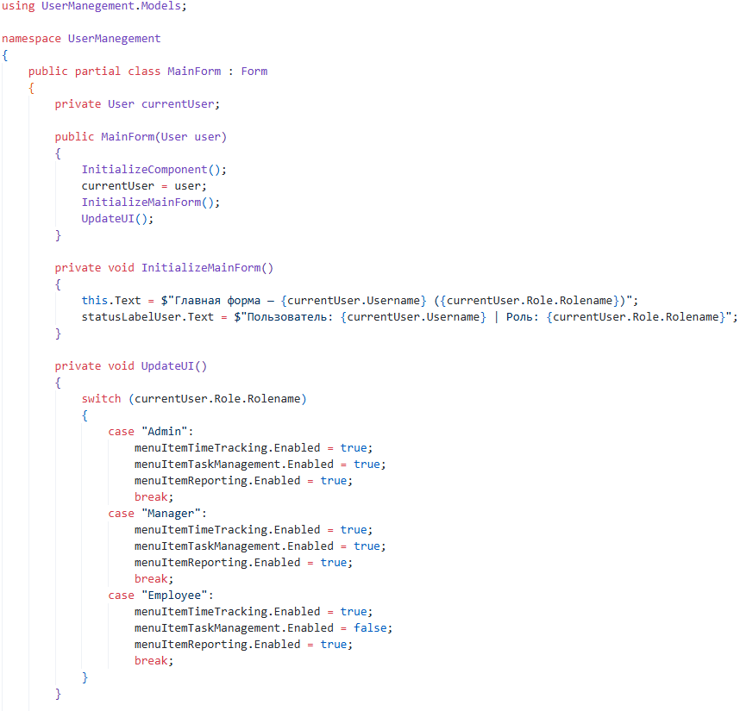
Рисунок 11 – Код формы «MainForm»
Серверная часть здесь минимальна – происходит только чтение данных из статического класса. При нажатии кнопок вызываются соответствующие формы, передавая управление дальнейшей работе с базой данных им. Полный программный код окна MainForm представлен в Приложении Б.
Далее рассмотрим форму «TaskManagementForm»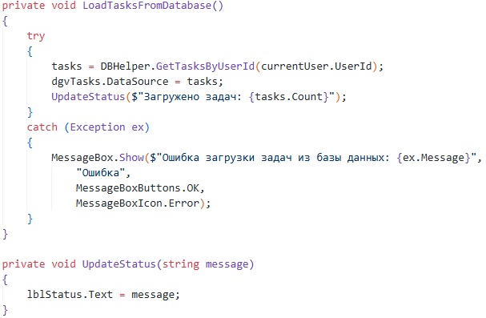
Рисунок 12 – Код формы «TaskManagementForm»
TaskManagementForm (Форма работы с задачами).
Форма содержит наиболее сложную серверную логику. При загрузке и при каждом применении фильтров выполняется параметризованный SELECT-запрос с динамическим формированием условия WHERE. При создании новой задачи выполняется INSERT-запрос в таблицу Tasks с проверкой корректности введённых данных (название, проект, плановые часы). При старте/остановке таймера запускается транзакция: одновременно:
- создаётся или обновляется запись в таблице WorkTime;
- обновляется статус задачи в таблице Tasks.
При редактировании задачи проверяются права доступа: сотрудник может редактировать только свои задачи. Все операции сопровождаются обработкой исключений и выводом соответствующих сообщений. Полный программный код окна TasksForm представлен в Приложении Е.
Далее рассмотрим форму «ReportingForm»
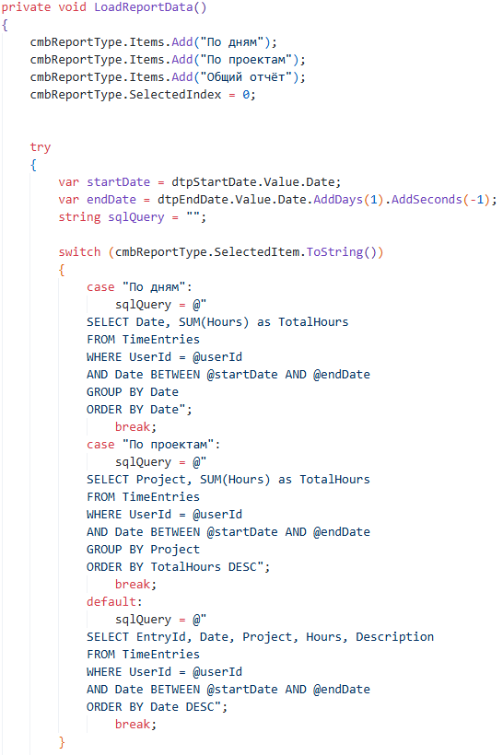
Рисунок 13 – Код формы «ReportingForm»
При загрузке формы в зависимости от роли пользователя выполняется разный SQL‑запрос:
- Для сотрудника – запрос с условием WHERE UserId = Id, показывающий только его отработанные часы;
- Для руководителя – запрос с JOIN таблиц Users, Tasks и WorkTime для отображения данных по всем сотрудникам отдела;
- Для администратора – полный отчёт по всем пользователям и проектам с группировкой по периодам.
При формировании отчёта используется сложный SELECT с агрегатными функциями (SUM, COUNT) и группировкой (GROUP BY). Все операции сопровождаются обработкой ошибок и индикатором прогресса. Полный программный код окна ReportingForm представлен в Приложении Д.

2.3 Организация хранения и доступа к файлам посредством репозитория
Организация хранения базы данных и управление кодом, важные условия надёжной работы системы.
База должна находиться либо на сервере компании, либо локально на компьютере администрации или разработчиков. Для подключения используется Windows‑аутентификация – это обеспечивает надёжность и безопасность данных. Для большей безопасности рекомендуется делать резервные копии раз в неделю.
Для удобства работы разработчиков и поддержания работоспособности кода исходный код проекта размещён на GitHub, на рисунке 14, для удобства и совместной работы, вот ссылка на проект https://github.com/Vigzar/UserManegement1.
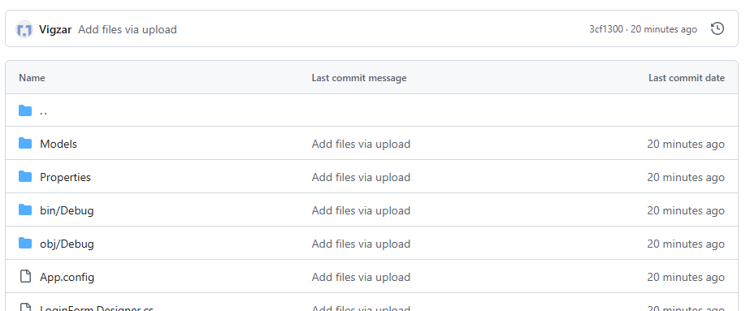
Рисунок 14 – Репозиторий GitHub

2.4 Тестирование системы
Тестирование разработанного проекта проводилось с целью проверки на правильность работоспособности кода, в соответствии поставленной задачи и критериям.
Тестирование проводилось методом перебора возможных вариантов для каждой формы в отдельности.
Тестирование LoginForm, тест в таблице 2
Таблица 2 – Тестирование формы LoginForm
№ | Данные проверки | Ожидаемый результат | статус
1 | Ввод корректных данных | Успешная авторизация | успешно
2 | Ввод не корректных данных | Сообщение «неверный пароль или логин» | успешно
3 | Без ввода данных | Сообщение введите логин и пароль | успешно
Тестирование формы MainForm, тест в таблице 3
Таблица 3 – Тестирование формы MainForm
№ | Данные проверки | Ожидаемый результат | итог
1 | Выбор окна «Учёт времени» | Отображение окна «Учёт времени» | успешно
2 | Выбор окна «Управление задачами» | Отображение окна «Управление задачами» | успешно
3 | Выбор окна «Отчёт» | Отображение окна «Отчёт» | успешно
4 | Выбор окна «Выход» | Закрытие программы | успешно
Тестирование формы TimeTrackingForm, тест в таблице 4
Таблица 4 – Тестирование формы TimeTrackingForm
№ | Способ проверки | Ожидаемый результат | итог
1 | Ввод корректных данных и нажатие кнопки «Добавить запись» | Добавлена строка проекта | успешно
2 | Нажатие кнопки «Добавить запись» без ввода данных | Сообщение введите данные | успешно
Тестирование формы TaskManagementForm, тест в таблице 5
Таблица 5 – Тестирование формы TaskManagementForm
№ | Способ проверки | Ожидаемый результат | итог
1 | Добавление задачи с корректными данными | Задача появляется в списке | успешно
2 | Попытка добавления задачи без заполнения названия | Сообщение «Введите название задачи» | успешно
3 | Изменение статуса задачи | статус задачи меняется в интерфейсе | успешно
4 | Удаление задачи | задача удаляется из списка | успешно
5 | Попытка удаления задачи без выбора строки в списке | Сообщение «Выберите задачу для удаления» | успешно
6 | Обновление данных | данные загружаются из БД | успешно
Тестирование таблицы ReportingForm, тест в таблице 6
Таблица 6 – Тестирование формы ReportingForm
№ | Способ проверки | Ожидаемый результат | итог
 | Нажатие кнопки «сформировать отчёт» | Отображение отчёта в списке | успешно

ЗАКЛЮЧЕНИЕ
В ходе выполнения курсового проектирования было разработано приложение для планирования и учёта рабочего времени сотрудников. Цель проекта – автоматизировать фиксацию отработанных часов, повысить точность отчётности и оптимизировать контроль рабочего времени в небольших организациях – успешно достигнута.
На этапе анализа проблемы выявлены существенные недостатки традиционных методов учёта (бумажных табелей и электронных таблиц): ошибки из‑за ручного ввода, трудоёмкость обработки данных, задержки в формировании отчётности и отсутствие оперативного доступа к информации. Коммерческие системы зачастую избыточны для нужд небольших компаний, что обосновало необходимость создания специализированного решения.
Для реализации выбран технологический стек Windows Forms + C# + MS SQL Server Express. Он позволил обеспечить быструю разработку на базе бесплатных компонентов, установить приложение на обычный компьютер и гарантировать достаточную производительность для коллективов до 50 сотрудников.
Разработанное приложение предоставляет комплекс инструментов для эффективного управления рабочим временем. В нём реализована авторизация с разграничением ролей (сотрудник, руководитель, администратор), а также функции планирования – создание графиков работы, назначение задач с плановыми часами и визуализация плана на календаре. Для учёта фактического времени предусмотрен таймер и возможность ручного ввода записей с привязкой к задачам и проектам. Система включает инструменты контроля и отчётности: позволяет сравнивать плановые и фактические показатели, подсвечивает отклонения и даёт возможность просматривать историю по периодам. Дополнительно внедрена система уведомлений – она оповещает о начале и окончании рабочего дня, а также напоминает о незавершённых записях. С точки зрения безопасности реализованы базовые меры защиты: параметризованные SQL‑запросы и проверки корректности данных перед сохранением.
Результаты тестирования подтвердили эффективность решения: интерфейс демонстрирует быстрый отклик, все ключевые операции (старт и стоп таймера, добавление записей, формирование отчётов) обрабатываются корректно, а сам интерфейс оказался интуитивно понятным для пользователей.
Практическая ценность приложения проявляется в снижении трудозатрат на ведение табелей, повышении точности учёта рабочего времени, обеспечении оперативного доступа к актуальным данным и сокращении времени на подготовку отчётности. Простота обучения (1–2 часа) делает решение удобным для внедрения в небольших компаниях (до 50 сотрудников), проектных командах с гибким графиком и организациях с гибридным режимом работы.
Вместе с тем как учебный проект система имеет определённые ограничения: отсутствует интеграция с системами контроля доступа и биометрии, нет мобильного приложения и синхронизации с бухгалтерскими программами, пароли хранятся в открытом виде, а набор отчётов и возможности интеграции ограничены.
В перспективе приложение можно доработать за счёт создания мобильного клиента (Android/iOS), интеграции с системами контроля доступа, внедрения модуля расчёта заработной платы и экспорта данных в Excel[1] , PDF и 1С. Также целесообразно добавить дашборды с визуализацией KPI, перейти на надёжное хэширование паролей с двухфакторной аутентификацией, разработать API для интеграции с ERP/CRM‑системами и реализовать поддержку учёта по спринтам и задачам Jira.
Таким образом, разработанный программный продукт демонстрирует, что даже относительно простое решение, построенное на доступных технологиях, способно существенно повысить эффективность управления рабочим временем и снизить административную нагрузку на сотрудников и HR‑отдел. Проект подтвердил актуальность автоматизации учёта рабочего времени для современных организаций и заложил основу для дальнейшего совершенствования системы с учётом реальных бизнес‑потребностей [7, с. 546].

СПИСОК ИСПОЛЬЗОВАННЫХ ИСТОЧНИКОВ
Книги под названием автора
- Бильфельд Н. В., Фелькер М. Н. Методы MS EXCEL для решения инженерных задач: учебное пособие. – Издательство «Лань», 2026. – Текст: электронный // Электронно‑библиотечная система «Лань» (дата обращения: 23.04.2026).
- Кибанов А. Я. (ред.) Управление персоналом организации: учебник. – 4‑е изд., доп. и перераб. – М.: ИНФРА‑М, 2026. – 695 с. – Текст: электронный // Znanium (дата обращения: 17.03.2026).
- Лапшова О. А. (общ. ред.) Управление персоналом: учебник и практикум для среднего профессионального образования. – М.: Юрайт, 2024. – 406 с. – Текст: электронный // Образовательная платформа Юрайт (дата обращения: 17.03.2026).
- Романова Ю. Д. (ред.) Информационные технологии в менеджменте (управлении): учебник. – 3‑е изд., перераб. и доп. – М.: Юрайт, 2026. – 467 с. – Текст: электронный // Образовательная платформа Юрайт (дата обращения: 20.03.2026).
- Семёнова В. В., Кошель И. С. Управление персоналом: учебник для бакалавриата. – Москва: Русайнс, 2024. – 319 с. – ISBN 978‑5‑466‑06678‑4. – Текст: электронный // Русайнс (дата обращения: 21.03.2026).
- Трофимов В. В. (ред.) Информационные технологии в экономике и управлении: учебник. – 4‑е изд., перераб. и доп. – М.: Юрайт, 2026. – 556 с. – Текст: электронный // Образовательная платформа Юрайт (дата обращения: 20.03.2026).
- Трофимов В. В. (ред.) Информационные технологии: учебник для вузов. – М.: Юрайт, 2026. – 546 с. – Текст: электронный // Образовательная платформа Юрайт (дата обращения: 24.03.2026).
- Фарли Дэвид. Современная программная инженерия. ПО в эпоху эджайла и непрерывного развёртывания. – Издательство «Питер», 2025. – ISBN 978‑5‑4461‑2335‑3. – Текст: электронный // Официальный сайт издательства «Питер» (дата обращения: 25.03.2026).
- Шитов В. Н. Инженерно‑техническая поддержка сопровождения информационных систем: учебник для среднего профессионального образования. – Москва: КноРус, 2024. – 280 с. – ISBN 978‑5‑406‑12650‑9. – Текст: электронный // BOOK.ru (дата обращения: 01.04.2026).
Электронные ресурсы.
- Голицына О. Л., Максимов Н. В., Попов И. И№: учебное пособие. – 2‑е изд. – М.: Форум, 2024. – 448 с. – Текст: электронный // Znanium UML URL: http://new.ibooks.ru/bookshelf/378016/reading свободный доступ(дата обращения: 24.03.2026).
- Гниденко И. Г., Павлов Ф. Ф., Фёдоров Д. Ю. Технология разработки программного обеспечения: учебное пособие для среднего профессионального образования. – 2‑е изд., перераб. и доп. – М.: Юрайт, 2024. – 248 с. – Текст: электронный // Образовательная платформа Юрайт (дата обращения: 05.04.2026).
- Гагарина Л. Г., Фёдоров А. Р., Фёдоров П. А. Проектирование и архитектура программных систем: учебное пособие. – М.: НИЦ ИНФРА‑М, 2026. – Текст: электронный // Znanium (дата обращения: 06.04.2026).
- Плахотникова М. А., Вертакова Ю. В. Информационные технологии в менеджменте: учебник и практикум для вузов. – 2‑е изд., перераб. и доп. – Москва: Юрайт, 2026. – 326 с. – ISBN 978‑5‑534‑07333‑1. – Текст: электронный // Образовательная платформа Юрайт (дата обращения: 14.04.2026).
- Рочев К. В. Информационные технологии. Анализ и проектирование информационных систем: учебное пособие. – Издательство «Лань», 2025. – Текст: электронный // Электронно‑библиотечная система «Лань» (дата обращения: 18.04.2026).
- Чистов Д. В., Мельников П. П., Золотарюк А. В., Ничепорук Н. Б. Проектирование информационных систем: учебное пособие. – 2‑е изд., перераб. и доп. – М.: Юрайт, 2026. – 273 с. – Текст: электронный // Образовательная платформа Юрайт (дата обращения: 14.04.2026).

ПРИЛОЖЕНИЯ

ПРИЛОЖЕНИЕ А
Программный код страницы «LoginForm»
using System;
using System.Data;
using System.Data.SqlClient;
using System.Drawing;
using System.Windows.Forms;
using UserManegement.Models;

namespace UserManegement
{
public partial class LoginForm : Form
{
public static string connectionString = "Data Source=DJ-R118C03\\SQLEXPRESS;Initial Catalog=UserManagement;Integrated Security=True;Encrypt=False";

public LoginForm()
{
InitializeComponent();
LoadRoles();
TestDatabaseConnection();
}

private void LoadRoles()
{
try
{
using (SqlConnection conn = new SqlConnection(connectionString))
{
conn.Open();

SqlCommand cmd = new SqlCommand("SELECT RoleId, RoleName FROM Roles ORDER BY RoleName", conn);
SqlDataAdapter adapter = new SqlDataAdapter(cmd);
DataTable rolesTable = new DataTable();
adapter.Fill(rolesTable);

cmbRoles.DataSource = rolesTable;
cmbRoles.DisplayMember = "RoleName";
cmbRoles.ValueMember = "RoleId";
cmbRoles.SelectedIndex = -1;
}
}
catch (Exception ex)
{
ShowError($"Ошибка загрузки ролей: {ex.Message}");
}
}

private void btnLogin_Click(object sender, EventArgs e)
{
if (!ValidateInput()) return;

int roleId = (int)cmbRoles.SelectedValue;
if (AuthenticateUser(txtUsername.Text.Trim(), txtPassword.Text, roleId, out User user))
{
LogAuditAction("Login", $"User {user.Username} (Role: {user.Role.Rolename}) logged in");
new MainForm(user).Show();
this.Hide();
}
else
{
SetStatus("Неверные учётные данные или роль", Color.Red);
}
}

private bool ValidateInput()
{
string username = txtUsername.Text.Trim();
if (string.IsNullOrEmpty(username))
{
SetStatus("Введите логин пользователя", Color.Red);
txtUsername.Focus();
return false;
}

if (cmbRoles.SelectedValue == null)
{
SetStatus("Выберите роль", Color.Red);
cmbRoles.Focus();
return false;
}

return true;
}

private bool AuthenticateUser(string username, string password, int roleId, out User user)
{
user = null;
try
{
using (SqlConnection conn = new SqlConnection(connectionString))
{
conn.Open();

string query = @"SELECT u.UserId, u.Username, u.Password, r.RoleId, r.RoleName
FROM Users u
INNER JOIN Roles r ON u.RoleId = r.RoleId
WHERE u.Username = @Username AND u.RoleId = @RoleId";

SqlCommand cmd = new SqlCommand(query, conn);
cmd.Parameters.AddWithValue("@Username", username);
cmd.Parameters.AddWithValue("@RoleId", roleId);

using (SqlDataReader reader = cmd.ExecuteReader())
{
if (reader.Read())
{
string storedPassword = reader.GetString(2);
if (password == storedPassword)
{
user = new User
{
UserId = reader.GetInt32(0),
Username = reader.GetString(1),
Role = new Role
{
RoleId = reader.GetInt32(3),
Rolename = reader.GetString(4)
}
};
return true;
}
}
}
}
}
catch (Exception ex)
{
ShowError($"Ошибка аутентификации: {ex.Message}");
}
return false;
}

private void LogAuditAction(string actionType, string details)
{
try
{
using (SqlConnection conn = new SqlConnection(connectionString))
{
conn.Open();

string query = "INSERT INTO AuditLog (UserId, ActionType, Details) VALUES (@UserId, @ActionType, @Details)";
SqlCommand cmd = new SqlCommand(query, conn);

int? userId = GetUserIdByUsername(txtUsername.Text);
cmd.Parameters.AddWithValue("@UserId", userId ?? (object)DBNull.Value);
cmd.Parameters.AddWithValue("@ActionType", actionType);
cmd.Parameters.AddWithValue("@Details", details);
cmd.ExecuteNonQuery();
}
}
catch (Exception ex)
{
Console.WriteLine($"Ошибка записи в журнал аудита: {ex.Message}");
}
}

private int? GetUserIdByUsername(string username)
{
try
{
using (SqlConnection conn = new SqlConnection(connectionString))
{
conn.Open();

SqlCommand cmd = new SqlCommand("SELECT UserId FROM Users WHERE Username = @Username", conn);
cmd.Parameters.AddWithValue("@Username", username);
object result = cmd.ExecuteScalar();
return result != DBNull.Value ? (int)result : (int?)null;
}
}
catch
{
return null;
}
}

private bool TestDatabaseConnection()
{
try
{
using (SqlConnection conn = new SqlConnection(connectionString))
{
conn.Open();
SetStatus("Готов к работе", Color.Green);
return true;
}
}
catch
{
SetStatus("Ошибка подключения к базе данных", Color.Red);
btnLogin.Enabled = false;
return false;
}
}

private void SetStatus(string message, Color color)
{
lblStatus.Text = message;
lblStatus.ForeColor = color;
}

private void ShowError(string message)
{
MessageBox.Show(message, "Ошибка", MessageBoxButtons.OK, MessageBoxIcon.Error);
}

private void LoginForm_Load(object sender, EventArgs e)
{
.
this.usersTableAdapter.Fill(this.userManegementAppDataSet.Users);.
this.rolesTableAdapter.Fill(this.userManegementAppDataSet.Roles);
}
}
}

ПРИЛОЖЕНИЕ Б
Программный код страницы «MainForm»
using System;
using System.Collections.Generic;
using System.ComponentModel;
using System.Data;
using System.Drawing;
using System.Linq;
using System.Text;
using System.Threading.Tasks;
using System.Windows.Forms;

using UserManegement.Models;

namespace UserManegement
{
public partial class MainForm : Form
{
private User currentUser;

public MainForm(User user)
{
InitializeComponent();
currentUser = user;
InitializeMainForm();
UpdateUI();
}

private void InitializeMainForm()
{
this.Text = $"Главная форма – {currentUser.Username} ({currentUser.Role.Rolename})";
statusLabelUser.Text = $"Пользователь: {currentUser.Username} | Роль: {currentUser.Role.Rolename}";
}

private void UpdateUI()
{
switch (currentUser.Role.Rolename)
{
case "Admin":
menuItemTimeTracking.Enabled = true;
menuItemTaskManagement.Enabled = true;
menuItemReporting.Enabled = true;
break;
case "Manager":
menuItemTimeTracking.Enabled = true;
menuItemTaskManagement.Enabled = true;
menuItemReporting.Enabled = true;
break;
case "Employee":
menuItemTimeTracking.Enabled = true;
menuItemTaskManagement.Enabled = false;
menuItemReporting.Enabled = true;
break;
}
}

private void menuItemTimeTracking_Click(object sender, EventArgs e)
{
ShowChildForm(new TimeTrackingForm(currentUser));
}

private void menuItemTaskManagement_Click(object sender, EventArgs e)
{
ShowChildForm(childForm: new TaskManagementForm(currentUser));
}

private void menuItemReporting_Click(object sender, EventArgs e)
{
ShowChildForm(new ReportingForm(currentUser));
}

private void menuItemExit_Click(object sender, EventArgs e)
{
Application.Exit();
}

private void ShowChildForm(Form childForm)
{
foreach (Control control in mainPanel.Controls)
{
if (control is Form)
{
control.Dispose();
}
}

mainPanel.Controls.Clear();
childForm.TopLevel = false;
childForm.FormBorderStyle = FormBorderStyle.None;
childForm.Dock = DockStyle.Fill;
mainPanel.Controls.Add(childForm);
childForm.Show();
}

private void panel1_Paint(object sender, PaintEventArgs e)
{

}
}
}

ПРИЛОЖЕНИЕ В
Код для формы «TaskManagementForm»
using System;
using System.Collections.Generic;
using System.Data.SqlClient;
using System.Windows.Forms;
using UserManegement.Models;

namespace UserManegement
{
public partial class TaskManagementForm : Form
{
private User currentUser;
private List<Models.Task> tasks;

public TaskManagementForm(User user)
{
InitializeComponent();
currentUser = user;
tasks = new List<Models.Task>();
InitializeForm();
LoadTasksFromDatabase();
}

private void InitializeForm()
{
this.Text = $"Управление задачами – {currentUser.Username}";

cmbPriority.Items.AddRange(new object[] { "Высокий", "Средний", "Низкий" });
cmbPriority.SelectedIndex = 1;

SetupDataGridView();
}

private void SetupDataGridView()
{
dgvTasks.AutoGenerateColumns = false;
dgvTasks.Columns.Clear();

dgvTasks.Columns.Add(new DataGridViewTextBoxColumn
{
DataPropertyName = "TaskId",
HeaderText = "ID",
Width = 50,
ReadOnly = true
});

dgvTasks.Columns.Add(new DataGridViewTextBoxColumn
{
DataPropertyName = "Name",
HeaderText = "Название задачи",
Width = 200
});

dgvTasks.Columns.Add(new DataGridViewTextBoxColumn
{
DataPropertyName = "Priority",
HeaderText = "Приоритет",
Width = 80
});

dgvTasks.Columns.Add(new DataGridViewTextBoxColumn
{
DataPropertyName = "DueDate",
HeaderText = "Срок",
Width = 100
});

dgvTasks.Columns.Add(new DataGridViewCheckBoxColumn
{
DataPropertyName = "IsCompleted",
HeaderText = "Выполнено",
Width = 60
});
}

private void LoadTasksFromDatabase()
{
try
{
tasks = DBHelper.GetTasksByUserId(currentUser.UserId);
dgvTasks.DataSource = tasks;
UpdateStatus($"Загружено задач: {tasks.Count}");
}
catch (Exception ex)
{
MessageBox.Show($"Ошибка загрузки задач из базы данных: {ex.Message}",
"Ошибка",
MessageBoxButtons.OK,
MessageBoxIcon.Error);
}
}

private void UpdateStatus(string message)
{
lblStatus.Text = message;
}

private void btnAddTask_Click(object sender, EventArgs e)
{
if (string.IsNullOrWhiteSpace(txtTaskName.Text))
{
MessageBox.Show("Введите название задачи", "Внимание",
MessageBoxButtons.OK,
MessageBoxIcon.Warning);
return;
}

try
{
var newTask = new Models.Task
{
Name = txtTaskName.Text.Trim(),
Priority = cmbPriority.SelectedItem.ToString(),
DueDate = dtpDueDate.Value,
IsCompleted = false
};

if (DBHelper.AddTask(newTask, currentUser.UserId))
{
LoadTasksFromDatabase();
UpdateStatus($"Добавлена задача: {newTask.Name}");
ClearInputFields();
MessageBox.Show("Задача успешно добавлена!", "Успех",
MessageBoxButtons.OK,
MessageBoxIcon.Information);
}
else
{
MessageBox.Show("Не удалось добавить задачу в базу данных", "Ошибка",
MessageBoxButtons.OK,
MessageBoxIcon.Error);
}
}
catch (Exception ex)
{
MessageBox.Show($"Ошибка при добавлении задачи: {ex.Message}", "Ошибка",
MessageBoxButtons.OK,
MessageBoxIcon.Error);
}
}

private void ClearInputFields()
{
txtTaskName.Clear();
cmbPriority.SelectedIndex = 1;
dtpDueDate.Value = DateTime.Now.AddDays(1);
}

public static string ConnectionString = "Data Source=DJ-R118C03\\SQLEXPRESS;Initial Catalog=UserManagement;Integrated Security=True;Encrypt=False";

private void btnDeleteTask_Click(object sender, EventArgs e)
{
if (dgvTasks.SelectedRows.Count > 0)
{
var selectedTask = (Models.Task)dgvTasks.SelectedRows[0].DataBoundItem;

if (MessageBox.Show($"Удалить задачу: {selectedTask.Name}?",
"Подтверждение удаления",
MessageBoxButtons.YesNo,
MessageBoxIcon.Question) == DialogResult.Yes)
{

using (var connection = new SqlConnection(ConnectionString))
{
connection.Open();

string sqlQuery = "DELETE FROM Tasks WHERE TaskId = @taskId";

using (var command = new SqlCommand(sqlQuery, connection))
{
command.Parameters.AddWithValue("@taskId", value: selectedTask.TaskId);
command.ExecuteNonQuery();
}
}
}
}
else
{
MessageBox.Show("Выберите задачу для удаления", "Внимание");
}
}

private void btnRefresh_Click(object sender, EventArgs e)
{
LoadTasksFromDatabase();
}

private void dgvTasks_CellValueChanged(object sender, DataGridViewCellEventArgs e)
{
if (e.ColumnIndex == dgvTasks.Columns["IsCompleted"].Index)
{
var task = (Models.Task)dgvTasks.Rows[e.RowIndex].DataBoundItem;
UpdateStatus($"Статус задачи изменён: {task.Name}");
}
}

private void TaskManagementForm_Load(object sender, EventArgs e)
{

}
}
}

ПРИЛОЖЕНИЕ Г
Программный код страницы «TimeTrackingForm»
using System;
using System.Collections.Generic;
using System.Data.SqlClient;
using System.Drawing;
using System.Linq;
using System.Windows.Forms;
using UserManegement.Models;

namespace UserManegement
{
public partial class TimeTrackingForm : Form
{
private User currentUser;
private List<TimeEntry> timeEntries;
private DateTime? timerStartTime;
private TimeSpan totalTimerTime;

public TimeTrackingForm(User user)
{
InitializeComponent();
currentUser = user;
timeEntries = new List<TimeEntry>();
totalTimerTime = TimeSpan.Zero;

InitializeForm();
LoadTimeEntries();
}

private void InitializeForm()
{
this.Text = $"Учёт времени – {currentUser.Username}";

cmbProject.Items.AddRange(new object[] { "Проект A", "Проект B", "Прочее" });
cmbProject.SelectedIndex = 0;

SetupDataGridView();

timer1.Interval = 1000;
timer1.Tick += Timer1_Tick;
}

private void SetupDataGridView()
{
dgvTimeEntries.SelectionMode = DataGridViewSelectionMode.FullRowSelect;
dgvTimeEntries.MultiSelect = false;
dgvTimeEntries.AutoGenerateColumns = false;
dgvTimeEntries.Columns.Clear();

dgvTimeEntries.Columns.Add(new DataGridViewTextBoxColumn
{
Name = "SelectColumn",
DataPropertyName = "EntryId",
HeaderText = "ID",
Width = 50,
ReadOnly = true
});

dgvTimeEntries.Columns.Add(new DataGridViewTextBoxColumn
{
DataPropertyName = "Date",
HeaderText = "Дата",
Width = 80
});

dgvTimeEntries.Columns.Add(new DataGridViewTextBoxColumn
{
DataPropertyName = "Project",
HeaderText = "Проект",
Width = 120
});

dgvTimeEntries.Columns.Add(new DataGridViewTextBoxColumn
{
DataPropertyName = "Hours",
HeaderText = "Часы",
Width = 60
});

dgvTimeEntries.Columns.Add(new DataGridViewTextBoxColumn
{
DataPropertyName = "Description",
HeaderText = "Описание",
Width = 200
});
}

private string connectionString = "Data Source=DJ-R118C03\\SQLEXPRESS;Initial Catalog=UserManagement;Integrated Security=True;Encrypt=False;";

private void LoadTimeEntries()
{
try
{
dgvTimeEntries.Columns.Clear();
dgvTimeEntries.Rows.Clear();
using (var connection = new SqlConnection(connectionString))
{
connection.Open();

string sqlQuery = "SELECT * FROM TimeEntries";

using (var command = new SqlCommand(sqlQuery, connection))
{
using (SqlDataReader reader = command.ExecuteReader())
{
if (reader.HasRows)
{
dgvTimeEntries.Columns.Add("EntryId", "ID");
dgvTimeEntries.Columns.Add("Date", "Дата");
dgvTimeEntries.Columns.Add("Project", "Проект");
dgvTimeEntries.Columns.Add("Hours", "Часы");
dgvTimeEntries.Columns.Add("Description", "Описание");

while (reader.Read())
{
dgvTimeEntries.Rows.Add(
reader["EntryId"],
reader["Date"],
reader["Project"],
reader["Hours"],
reader["Description"]
);
}
}
}
}
}
UpdateStatus($"Загружено записей: {dgvTimeEntries.Rows.Count}");
}
catch (Exception ex)
{
MessageBox.Show($"Ошибка загрузки записей: {ex.Message}",
"Ошибка",
MessageBoxButtons.OK,
MessageBoxIcon.Error);
}
}

private void UpdateStatus(string message)
{
lblStatus.Text = message;
}

private void btnStartTimer_Click(object sender, EventArgs e)
{
if (timerStartTime == null)
{
timerStartTime = DateTime.Now;
timer1.Start();
lblTimer.ForeColor = Color.Green;
UpdateStatus("Таймер запущен");
}
}

private void btnStopTimer_Click(object sender, EventArgs e)
{
if (timerStartTime.HasValue)
{
TimeSpan elapsed = DateTime.Now - timerStartTime.Value;
totalTimerTime += elapsed;

timer1.Stop();
timerStartTime = null;
lblTimer.Text = "00:00:00";
lblTimer.ForeColor = Color.Black;

AddTimeEntryFromTimer(elapsed);
UpdateStatus("Таймер остановлен и запись добавлена");
}
}

private void Timer1_Tick(object sender, EventArgs e)
{
if (timerStartTime.HasValue)
{
TimeSpan currentElapsed = DateTime.Now - timerStartTime.Value + totalTimerTime;
lblTimer.Text = currentElapsed.ToString(@"hh\:mm\:ss");
}
}

private void AddTimeEntryFromTimer(TimeSpan elapsed)
{
var newEntry = new TimeEntry
{
Date = DateTime.Now.Date,
Project = cmbProject.SelectedItem.ToString(),
Hours = elapsed.TotalHours,
Description = $"Работа по таймеру: {elapsed.ToString(@"hh\:mm")}"
};

timeEntries.Add(newEntry);
dgvTimeEntries.DataSource = null;
dgvTimeEntries.DataSource = timeEntries;
}

private void btnAddEntry_Click(object sender, EventArgs e)
{

if (!double.TryParse(txtHours.Text, out double hours) || hours <= 0)
{
MessageBox.Show("Введите корректное количество часов", "Внимание",
MessageBoxButtons.OK, MessageBoxIcon.Warning);
return;
}

string project = cmbProject.SelectedItem.ToString();
DateTime date = dtpDate.Value.Date;
string description = txtDescription.Text.Trim();

string sqlQuery = "INSERT INTO TimeEntries (Date, Project, Hours, Description, UserId) VALUES (@date, @project, @hours, @description, @userId)";

try
{
using (var connection = new SqlConnection(connectionString))
{
connection.Open();

using (var command = new SqlCommand(sqlQuery, connection))
{
command.Parameters.AddWithValue("@date", date);
command.Parameters.AddWithValue("@project", project);
command.Parameters.AddWithValue("@hours", hours);
command.Parameters.AddWithValue("@description", description);
command.Parameters.AddWithValue("@userId", currentUser.UserId);

command.ExecuteNonQuery();
}
}

LoadTimeEntries();
ClearInputFields();
UpdateStatus($"Запись добавлена в базу: {hours} часов на {project}");
}
catch (Exception ex)
{
MessageBox.Show($"Ошибка при сохранении в базу данных: {ex.Message}", "Ошибка",
MessageBoxButtons.OK, MessageBoxIcon.Error);
}
}
private void ClearInputFields()
{
txtHours.Clear();
txtDescription.Clear();
dtpDate.Value = DateTime.Now.Date;
cmbProject.SelectedIndex = 0;
}

private void btnDeleteEntry_Click(object sender, EventArgs e)
{
if (dgvTimeEntries.SelectedRows.Count > 0)
{
int selectedRowIndex = dgvTimeEntries.SelectedRows[0].Index;

int entryIdToDelete = Convert.ToInt32(dgvTimeEntries.Rows[selectedRowIndex].Cells["EntryId"].Value);

if (MessageBox.Show($"Удалить запись?",
"Подтверждение удаления",
MessageBoxButtons.YesNo,
MessageBoxIcon.Question) == DialogResult.Yes)
{
try
{
using (var connection = new SqlConnection(connectionString))
{
connection.Open();

string sqlQuery = "DELETE FROM TimeEntries WHERE EntryId = @entryId";

using (var command = new SqlCommand(sqlQuery, connection))
{
command.Parameters.AddWithValue("@entryId", entryIdToDelete);
command.ExecuteNonQuery();
}
}
LoadTimeEntries();
UpdateStatus("Запись успешно удалена из базы данных.");
}
catch (Exception ex)
{
MessageBox.Show($"Ошибка при удалении из базы данных: {ex.Message}", "Ошибка", MessageBoxButtons.OK, MessageBoxIcon.Error);
}
}
}
else
{
MessageBox.Show("Выберите запись для удаления", "Внимание");
}
}
private void btnRefresh_Click(object sender, EventArgs e)
{
dgvTimeEntries.Columns.Clear();
dgvTimeEntries.Rows.Clear();
LoadTimeEntries();
UpdateStatus("Данные обновлены");
}

private void dgvTimeEntries_CellDoubleClick(object sender, DataGridViewCellEventArgs e)
{
if (e.RowIndex >= 0)
{
var selectedEntry = (TimeEntry)dgvTimeEntries.Rows[e.RowIndex].DataBoundItem;

dtpDate.Value = selectedEntry.Date;
cmbProject.SelectedItem = selectedEntry.Project;
txtHours.Text = selectedEntry.Hours.ToString();
txtDescription.Text = selectedEntry.Description;

timeEntries.Remove(selectedEntry);
dgvTimeEntries.DataSource = null;
dgvTimeEntries.DataSource = timeEntries;

UpdateStatus($"Редактирование записи: {selectedEntry.Project}");
}
}

private void UpdateTotalHours()
{
double totalHours = timeEntries.Sum(entry => entry.Hours);
lblStatus.Text = $"Загружено записей: {timeEntries.Count}, Всего часов: {totalHours:F1}";
}

protected override void OnFormClosing(FormClosingEventArgs e)
{
if (timer1.Enabled)
{
timer1.Stop();
}
base.OnFormClosing(e);
}

private void btnStopTimer_Click_1(object sender, EventArgs e)
{

}

private void lblTimer_Click(object sender, EventArgs e)
{

}

private void btnStartTimer_Click_1(object sender, EventArgs e)
{

}

private void dgvTimeEntries_CellContentClick(object sender, DataGridViewCellEventArgs e)
{

}

private void TimeTrackingForm_Load(object sender, EventArgs e)
{
// TODO: данная строка кода позволяет загрузить данные в таблицу "userManegementAppDataSet.WorkTime". При необходимости она может быть перемещена или удалена.
this.workTimeTableAdapter.Fill(this.userManegementAppDataSet.WorkTime);

}
}
}

ПРИЛОЖЕНИЕ Д
Программный код страницы «ReportingForm»
using System;
using System.Collections.Generic;
using System.Data;
using System.Data.SqlClient;
using System.Linq;
using System.Windows.Forms;
using UserManegement.Models;

namespace UserManegement
{
public partial class ReportingForm : Form
{
private User currentUser;
private string connectionString = "Data Source=DJ-R118C03\\SQLEXPRESS;Initial Catalog=UserManagement;Integrated Security=True;Encrypt=False;";

public ReportingForm(User user)
{
InitializeComponent();
currentUser = user;
dtpStartDate.Value = DateTime.Now.AddDays(-7);
dtpEndDate.Value = DateTime.Now;
}

private void btnGenerateReport_Click(object sender, EventArgs e)
{
LoadReportData();
}

private void LoadReportData()
{
cmbReportType.Items.Add("По дням");
cmbReportType.Items.Add("По проектам");
cmbReportType.Items.Add("Общий отчёт");
cmbReportType.SelectedIndex = 0;

try
{
var startDate = dtpStartDate.Value.Date;
var endDate = dtpEndDate.Value.Date.AddDays(1).AddSeconds(-1);
string sqlQuery = "";

switch (cmbReportType.SelectedItem.ToString())
{
case "По дням":
sqlQuery = @"
SELECT Date, SUM(Hours) as TotalHours
FROM TimeEntries
WHERE UserId = @userId
AND Date BETWEEN @startDate AND @endDate
GROUP BY Date
ORDER BY Date";
break;
case "По проектам":
sqlQuery = @"
SELECT Project, SUM(Hours) as TotalHours
FROM TimeEntries
WHERE UserId = @userId
AND Date BETWEEN @startDate AND @endDate
GROUP BY Project
ORDER BY TotalHours DESC";
break;
default:
sqlQuery = @"
SELECT EntryId, Date, Project, Hours, Description
FROM TimeEntries
WHERE UserId = @userId
AND Date BETWEEN @startDate AND @endDate
ORDER BY Date DESC";
break;
}

using (var connection = new SqlConnection(connectionString))
{
connection.Open();
using (var command = new SqlCommand(sqlQuery, connection))
{
command.Parameters.AddWithValue("@userId", currentUser.UserId);
command.Parameters.AddWithValue("@startDate", startDate);
command.Parameters.AddWithValue("@endDate", endDate);

var adapter = new SqlDataAdapter(command);
var dataTable = new DataTable();
adapter.Fill(dataTable);
dgvReport.DataSource = dataTable;

double totalHours = dataTable.AsEnumerable()
.Sum(row => Convert.ToDouble(row["TotalHours"] ?? 0));
lblTotalHours.Text = $"Всего часов: {totalHours:F2}";
UpdateStatus($"Отчёт сформирован: {dataTable.Rows.Count} записей");
}
}
}
catch (Exception ex)
{
MessageBox.Show($"Ошибка: {ex.Message}", "Ошибка", MessageBoxButtons.OK, MessageBoxIcon.Error);
}
}

private void UpdateStatus(string message)
{
lblStatus.Text = message;
}

private void cmbReportType_PreviewKeyDown(object sender, PreviewKeyDownEventArgs e)
{

}
}
}

ПРИЛОЖЕНИЕ Е
Код для SQL базы данных
CREATE DATABASE UserManagement;
GO

USE UserManagement;
GO

CREATE TABLE Roles (
RoleId INT IDENTITY(1,1) PRIMARY KEY,
RoleName NVARCHAR(50) NOT NULL UNIQUE
);

CREATE TABLE Users (
UserId INT IDENTITY(1,1) PRIMARY KEY,
Username NVARCHAR(50) NOT NULL UNIQUE,
Password NVARCHAR(50) NOT NULL,
RoleId INT NOT NULL,
FOREIGN KEY (RoleId) REFERENCES Roles(RoleId)
);

CREATE TABLE Tasks (
TaskId INT IDENTITY(1,1) PRIMARY KEY,
Name NVARCHAR(200) NOT NULL,
Priority NVARCHAR(20) NOT NULL,
DueDate DATETIME NOT NULL,
IsCompleted BIT NOT NULL DEFAULT 0,
AssignedTo INT NOT NULL,
FOREIGN KEY (AssignedTo) REFERENCES Users(UserId)
);

CREATE TABLE TimeEntries (
EntryId INT IDENTITY(1,1) PRIMARY KEY,
Date DATETIME NOT NULL,
Project NVARCHAR(100) NOT NULL,
Hours DECIMAL(5,2) NOT NULL,
Description NVARCHAR(500),
UserId INT NOT NULL,
FOREIGN KEY (UserId) REFERENCES Users(UserId)
);

CREATE TABLE AuditLog (
LogId INT IDENTITY(1,1) PRIMARY KEY,
UserId INT,
ActionType NVARCHAR(50) NOT NULL,
Details NVARCHAR(500) NOT NULL,
Timestamp DATETIME DEFAULT GETDATE(),
FOREIGN KEY (UserId) REFERENCES Users(UserId)
);

Create table WorkTime
(
WorkTimeId int identity(1,1) primary key Clustered,
UserId int not null,
TaskId int not null,
StartTime DATETIME not null,
EndTime DATETIME not null,
BreakMinutes int null default(0),
Date DATE not null
);
ALTER TABLE WorkTime
ADD CONSTRAINT FK_WorkTime_Users foreign key(UserId)
references Users(UserId);

ALTER TABLE WorkTime
ADD CONSTRAINT FK_WorkTime_Users foreign key(TaskId)
references Tasks(TaskId);

INSERT INTO Roles (RoleName) VALUES
('Admin'),
('Manager'),
('Employee');

INSERT INTO Users (Username, Password, RoleId) VALUES
('admin', 'admin123', 1),
('manager', 'manager123', 2),
('employee', 'employee123', 3);

Клиент‑серверное - модель взаимодействия, при которой пользовательское приложение (клиент) запрашивает данные у центрального узла (сервера), который выполняет обработку и возвращает результат. Luxms BI Documentation. Архитектура платформы [Электронный ресурс] // Luxms BI. – URL:https://olap8.luxmsbi.com/docs/overviews/general-overview//architecture свободный доступ(дата обращения: 12.03.2026).
BI-системы (Business Intelligence) – это программное обеспечение для сбора, обработки и анализа больших объёмов данных. [Электронный ресурс] unisender https://www.unisender.com/ru/glossary/business-intelligence/#anchor-1. (дата обращения
API (Application Programming Interface) – это набор способов и правил по которым программы общаются между с собой. Skillbox. Что такое API и как он работает – Skillbox [Электронный ресурс]. – URL: https://skillbox.ru/media/code/chto_takoe_api/ Свободный доступ (дата обращения: 12.04.2026).
Bcrypt используется для быстрого создания хеша онлайн. Bcrypt Hash Generator & Verifier Online [Электронный ресурс]. – URL: https://bcrypt.online/ Свободный доступ (дата обращения: 26.03.2026).
DPI (dots per inch – точек на дюйм) на мониторе – это показатель плотности пикселей, определяющий четкость изображения. Он показывает, сколько пикселей помещается на один дюйм экрана.[Электронный ресурс]. – URL: https://learn.microsoft.com/ru-ru/windows/apps/develop/win2d/dpi-and-dips#what-is-dpi Свободный доступ (дата обращения:26.03.2026)
Active Dierectory - служба каталогов и система управления идентификацией от Microsoft, предназначенная для централизованного управления пользователями, компьютерами и другими ресурсами в сетях Windows Server. // Microsoft Learn : [сайт]. – URL: https://learn.microsoft.com/ru-ru/windows/win32/adschema/active-directory-schema-site Свободный доступ (дата обращения: 31.03.2026).
JIT‑оптимизация это технология увеличения производительости программ, по которой код кампишируется в период работы машины а не заранее. JIT-компилятор (Just-In-Time) преобразует байт-код в машинные инструкции непосредственно во время выполнения программы, обеспечивая прирост производительности Microsoft Learn: [сайт]. – URL: https://learn.microsoft.com/ru-ru/visualstudio/debugger/jit-optimization-and-debugging?view=visualstudio Свободный доступ (дата обращения: 31.03.2026).
ADO.NET – это набор библиотек и классов в составе платформы .NET, предназначенный для взаимодействия с базами данных. ADO.NET [Электронный ресурс] // Microsoft Learn : [сайт]. – URL: https://learn.microsoft.com/ru-ru/dotnet/framework/data/adonet/ Свободный доступ (дата обращения: 31.03.2026).
Framework это каркас предоставляющая готовую структуру.[Электронный ресурс] // Синергия [сайт]. – URL: https://synergy.ru/akademiya/programming/frejmvork_kak_on_uproshhaet_rabotu_i_kak_im_pravilno_polzovatsya Свободный доступ (дата обращения: 31.03.2026).
LINQ (Language‑Integrated Query) – компонент платформы .NET, предоставляющий унифицированный синтаксис для выполнения запросов к различным источникам данных (коллекциям, базам данных, XML и т. д.). LINQ [Электронный ресурс] // Microsoft Learn : [сайт]. – URL: Свободный доступ (дата обращения: 31.03.2026).
JRE (Java Runtime Environment, среда выполнения Java) – минимальная реализация виртуальной машины для исполнения Java‑приложений, включающая Java Virtual Machine (JVM) и библиотеку Java‑классов. JRE не содержит компилятора и других средств разработки – в отличие от JDK. JRE [Электронный ресурс] // Oracle : [сайт]. – URL: https://www.oracle.com/java/technologies/javase/jre-index.html Свободный доступ (дата обращения: 31.03.2026).
XML (eXtensible Markup Language) – это расширяемый язык разметки, используемый для хранения и передачи структурированных данных. XML [Электронный ресурс]// Microsoft Learn : [сайт]. – URL: https://learn.microsoft.com/ru-ru/dotnet/standard/data/xml/ Свободный доступ (дата обращения: 31.03.2026).
JSON (JavaScript Object Notation) – это текстовый формат обмена данными. Он используется для представления структурированных данных и широко применяется в веб-разработке, API, конфигурационных файлах и других сценариях передачи данных между системами.JSON [Электронный ресурс] // MDN Web Docs: [сайт]. – URL https://developer.mozilla.org/ru/docs/Web/JavaScript/Reference /Global_Objects/JSON Свободный доступ (дата обращения: 31.03.2026).

